石家庄市鹿泉区铜冶镇
岭底村村庄规划公示

《石家庄市鹿泉区铜冶镇岭底村村庄规划（2021-2035年）》
批前公示

为深入贯彻落实党中央、国务院及省委省政府关于实施乡村振兴战略、改善农村人居环境，推动多规合一实用性村庄规划编制的指示精神，依据《河北省村庄规划技术规范》《河北省村庄规划编制导则（试行）》等，为加强石家庄市鹿泉区铜冶镇岭底村建设和管理水平，整体推进农用地整理、建设用地整理和乡村生态保护修复、农村住房和人居环境整治等工作，助推乡村振兴发展，特编制《石家庄市鹿泉区铜冶镇岭底村村庄规划（2021-2035年）》。
《石家庄市鹿泉区铜冶镇岭底村村庄规划（2021-2035年）》已由河北和恒城市规划设计有限公司编制完成，并经专家评审会议通过，现按规定程序将规划方案进行公示。若对本规划有异议的，请在公示期内以书面形式向鹿泉区铜冶镇人民政府或石家庄市自然资源和规划局鹿泉分局反馈；若无异议的，将按法定程序报经审批后实施。
联系人：樊二斌
联系方式：82238220

规划主要内容如下：
- 规划期限
本规划的规划期限与石家庄市鹿泉区国土空间总体规划保持一致，为2021-2035年，其中近期期限为2021-2025年。
- 规划范围
规划范围为岭底村范围内的全部国土空间，总面积1022.16公顷。
- 村庄定位
充分保护及利用村庄资源，依托太行山旅游带、封龙山组团、工贸创新组团等优势，夯实现有景区资源、生态田园、自然环境、农家百味等产业基础。规划村庄以旅游观光、生态休闲为主，通过规划整合提升，突出生态农业、休闲康养旅游的主题，打造生态宜居、旅游示范乡村。
- 国土空间布局规划
- 生态空间
划定生态空间480.77公顷，其中生态保护红线范围内283.99公顷；
将生态保护红线范围外的“其他草地、林地（生态林）、其他土地等地块划入一般生态空间。（196.78公顷）
生态功能重要区域和生态环境敏感脆弱区域，严禁任意改变用途，一般生态功能区域，应限制开发利用。
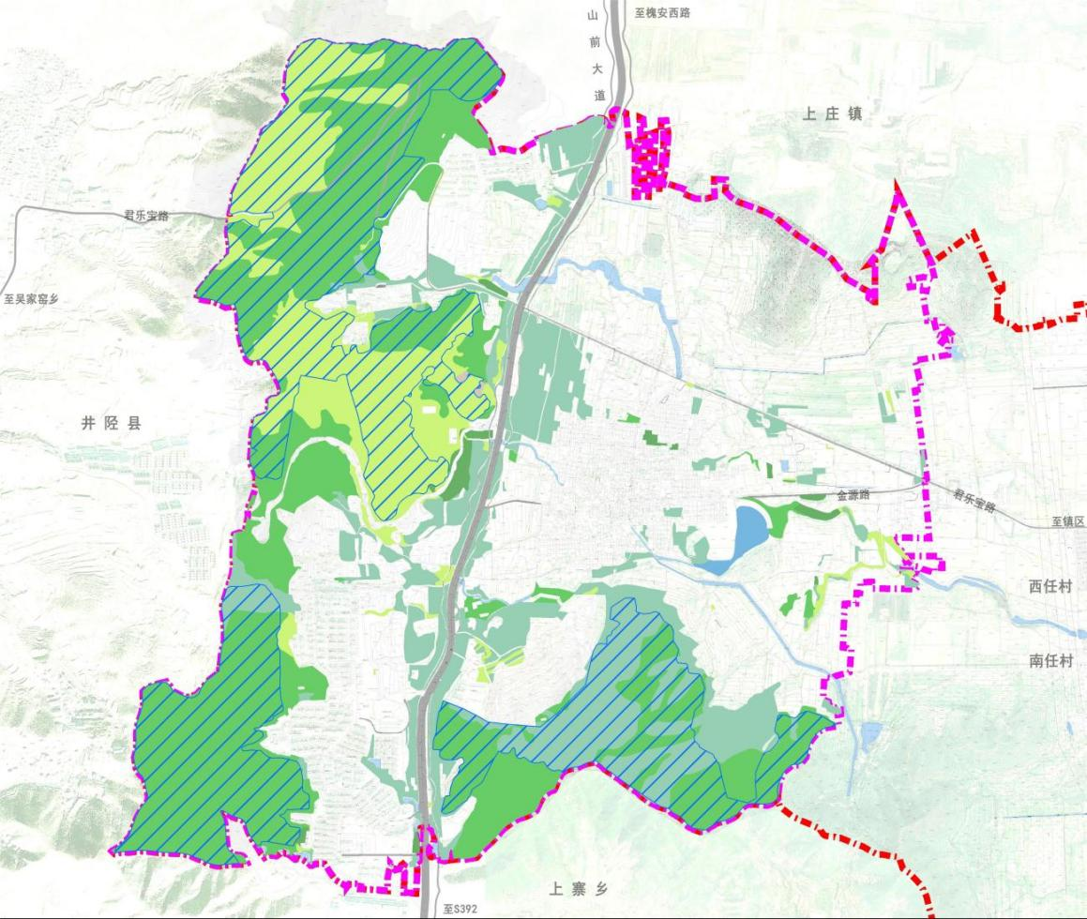
- 农业空间
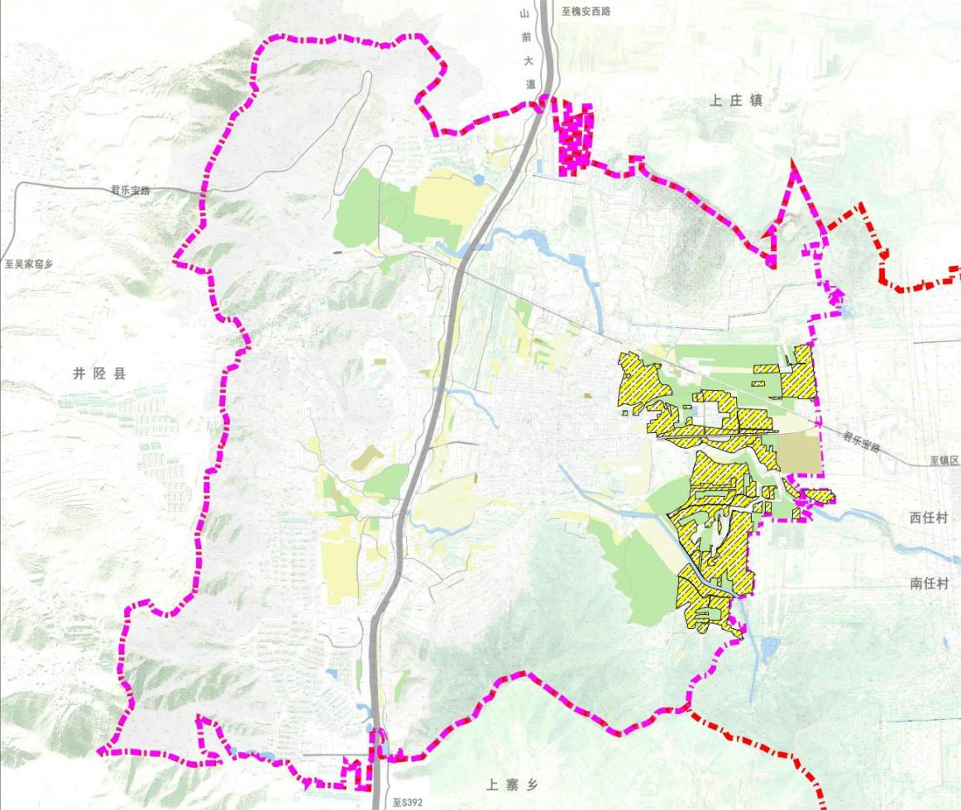
划定农业空间183.48公顷，其中永久基本农田面积47.00公顷；
划定一般农业空间，将生态空间、永久基本农田和建设空间范围外的“耕地、园地、设施农用地、沟渠、坑塘水面”等地块，划入一般农业空间。（136.48公顷）
永久基本农田一经划定，不得擅自占用和改变其用途。
- 建设空间
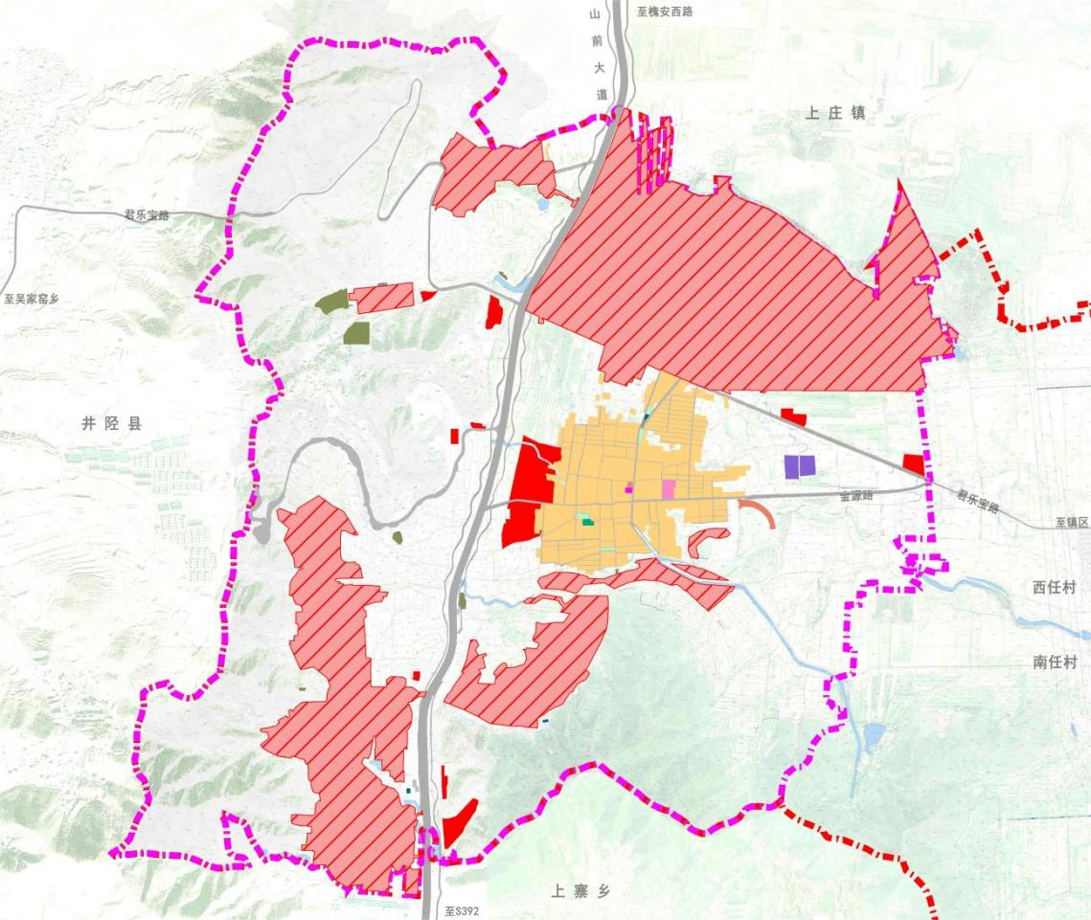
落实划定的城镇开发边界261.67公顷。
结合三调、土规、生态保护和未来产业发展，按照土地集约利用的原则，在现状村庄居民点集中布局建设用地，合理划定村庄建设边界。（72.98公顷）
商业服务业用地容积率≤1.5，建筑密度≤50%，绿地率≥20%，建筑高度≤36米或≤24米；
物流仓储用地容积率≤1.8，建筑密度≤60%，绿地率≥20%，建筑高度≤20米。
- 国土规划用途与结构调整
村域国土空间功能结构调整表
用地类型 |  | 规划基期年 |  | 规划目标年 |  | 增减变化情况
 |  | 面积  （hm²） | 比重  （%） | 面积  （hm²） | 比重（%） | 面积  （hm²） | 比重（%）
耕地 |  | 102.86 | 10.06 | 103.23 | 10.10 | 0.37 | -0.81
园地 |  | 74.45 | 7.28 | 62.20 | 6.08 | -12.25 | 26.89
林地 |  | 379.48 | 37.13 | 375.26 | 36.71 | -4.22 | 9.27
草地 |  | 108.28 | 10.59 | 99.77 | 9.76 | -8.51 | 18.68
湿地 |  | 0.00 | 0.00 | 0.00 | 0.00 | 0.00 | 0.00
农业设施建设用地 | 村道用地 | 6.19 | 0.61 | 5.98 | 0.58 | -0.21 | 0.46
农业设施建设用地 | 种植设施建设用地 | 0.21 | 0.02 | 7.14 | 0.70 | 6.93 | 15.21
农业设施建设用地 | 畜禽养殖设施建设用地 | 0.74 | 0.07 | 0.22 | 0.02 | -0.52 | 1.14
农业设施建设用地 | 水产养殖设施建设用地 | 0.00 | 0.00 | 0.00 | 0.00 | 0.00 | 0.00
城乡建设用地 | 城镇建设用地 | 261.67 | 25.60 | 261.67 | 25.60 | 0.00 | 0.00
城乡建设用地 | 村庄建设用地 | 59.18 | 5.79 | 72.98 | 7.14 | 13.80 | 30.29
区域基础设施用地 |  | 21.85 | 2.14 | 21.84 | 2.14 | -0.01 | 0.03
其他建设用地 |  | 0.77 | 0.08 | 2.82 | 0.28 | 2.05 | 4.50
陆地水域 |  | 4.90 | 0.48 | 8.35 | 0.82 | 3.45 | -7.57
其他土地 |  | 1.57 | 0.15 | 0.70 | 0.07 | -0.87 | 1.92
合计 |  | 1022.16 | 100.00 | 1022.16 | 100.00 | 0.00 | 100.00

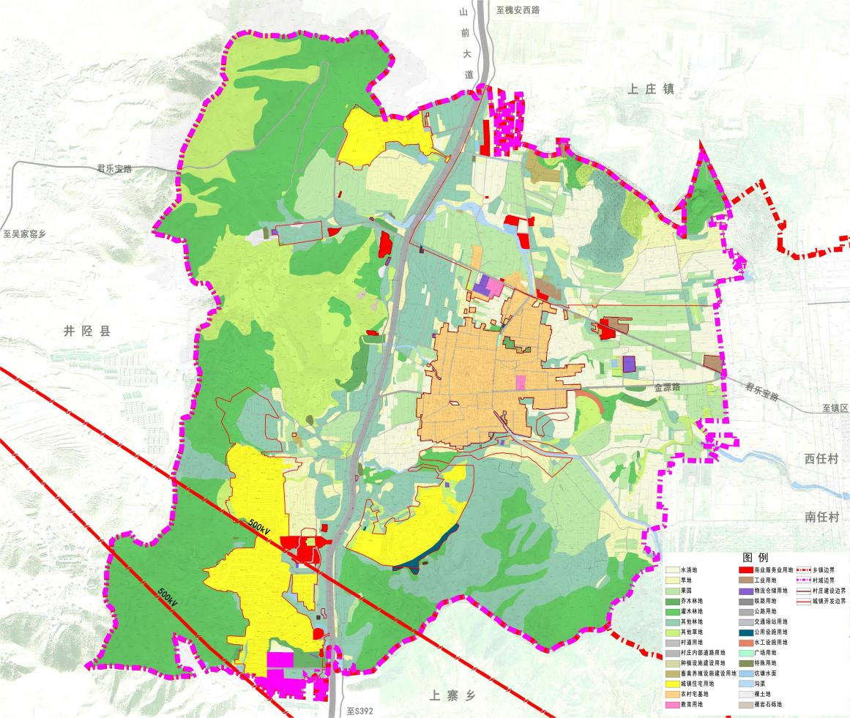
国土空间现状图
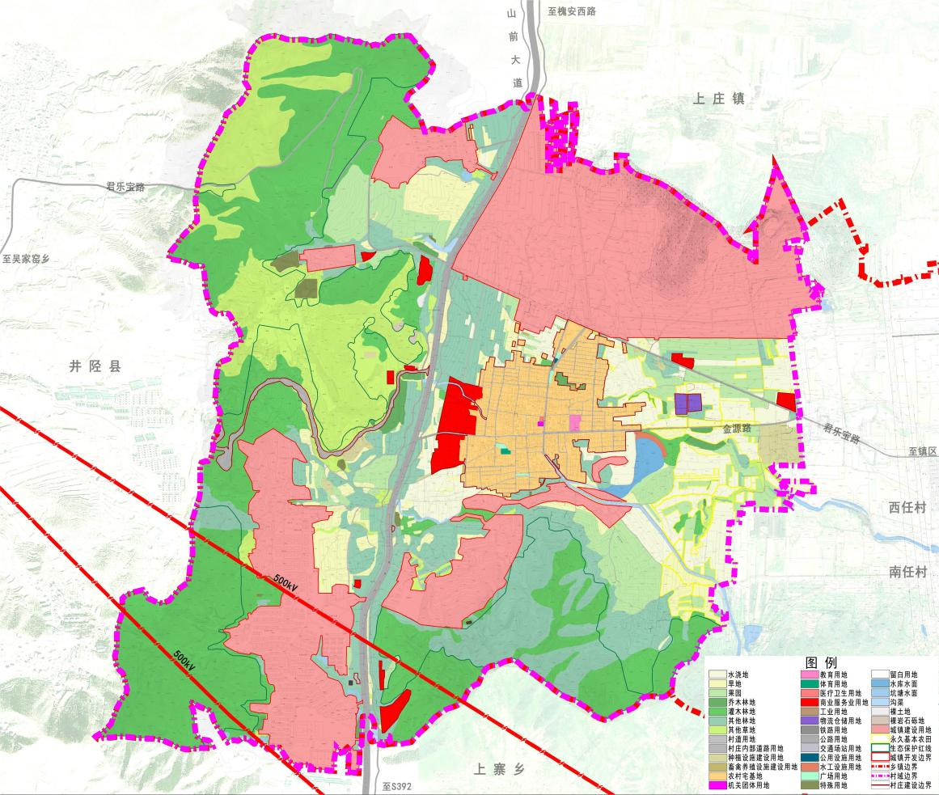
国土空间规划图
国土空间规划图
- 产业发展布局结构
提升一产品质、促进第三产业、带动二产发展，形成“1+2+3”融合发展。
依托现状发展特色产业发展布局，形成“一线、九片区”的总体发展格局:“一线”：山前大道旅游路线；“九片区”：城镇建设区、高效农业种植区、乡风民俗体验区、自然风貌保护区、山体风貌旅游区、特色林果种植区、绿化苗木种植区、龙泉湖城镇协调发展区、水上活动娱乐区。
- 公共服务设施规划
按照《村庄规划技术规范》，村庄公共服务设施用地包括农村社区服务设施用地、公共管理与公共服务设施用地，其中农村社区服务设施用地包括村委会、文化活动室、小型体育活动场所、卫生服务站、农村商店及小型超市、农村电商服务站；公共管理与公共服务设施用地包含小学、幼儿园。
- 道路交通规划
对村内道路进行修整，规划后村内干路宽度为10米、8米和6米，支路宽度5米，巷道为2-4米。
主要道路应设置照明设施，道路两侧进行绿化。
道路路面类型：道路为混凝土或沥青路面，宅间路可因地制宜选取简易材料铺装，如卵石或石板路面。
- 公用设施规划
村庄与鹿泉区、铜冶镇实现给水、排水、燃气、供电通信等基础设施的共建共享。
- 全域用地管控规划
为适应村庄村开发建设的需求，规划对村域内的建设用地进行整理并提出控制要求，为土地管理和规划建设管理提供直接依据。
- 近期建设规划
近期建设项目表
项目类别 | 序号 | 项目名称 | 建设规模 | 资金估算 | 筹措方式 | 责任  主体 | 建设  时序
产业发展 | 1 | 公共墓地 | 2.05hm² | 300万元 | 企业+村集体 | 镇政府 | 2025年
产业发展 | 2 | 村庄产业 | 2.93hm² | 150万元 | 企业+村集体 | 镇政府 | 2025年
生态修复 | 3 | 水库治理 | 3.62hm² | 40万元 | 政府专项  资金 | 镇政府 | 2025年
国土综合整治 | 4 | 土地资源开发 | 3.58hm² | 100万元 | 政府专项  资金 | 镇政府 | 2025年
道路交通 | 5 | 道路建设 | 50555㎡ | 405万元 | 政府专项  资金 | 镇政府 | 2025年
道路交通 | 6 | 道路硬化  修缮 | 30048㎡ | 240万元 | 政府专项  资金 | 镇政府 | 2025年
基础设施 | 7 | 公共厕所 | 5处 | 25万元 | 政府专项  资金 | 镇政府 | 2025年
公共服务设施 | 8 | 互助养老设施 | 1处 | 50万元 | 村集体 | 村委会 | 2025年
公共服务设施 | 9 | 银行储蓄 | 1处 | 20万元 | 村集体 | 村委会 | 2025年
公共服务设施 | 10 | 邮政所 | 1处 | 20万元 | 村集体 | 村委会 | 2025年
合计 |  | 1350万元

